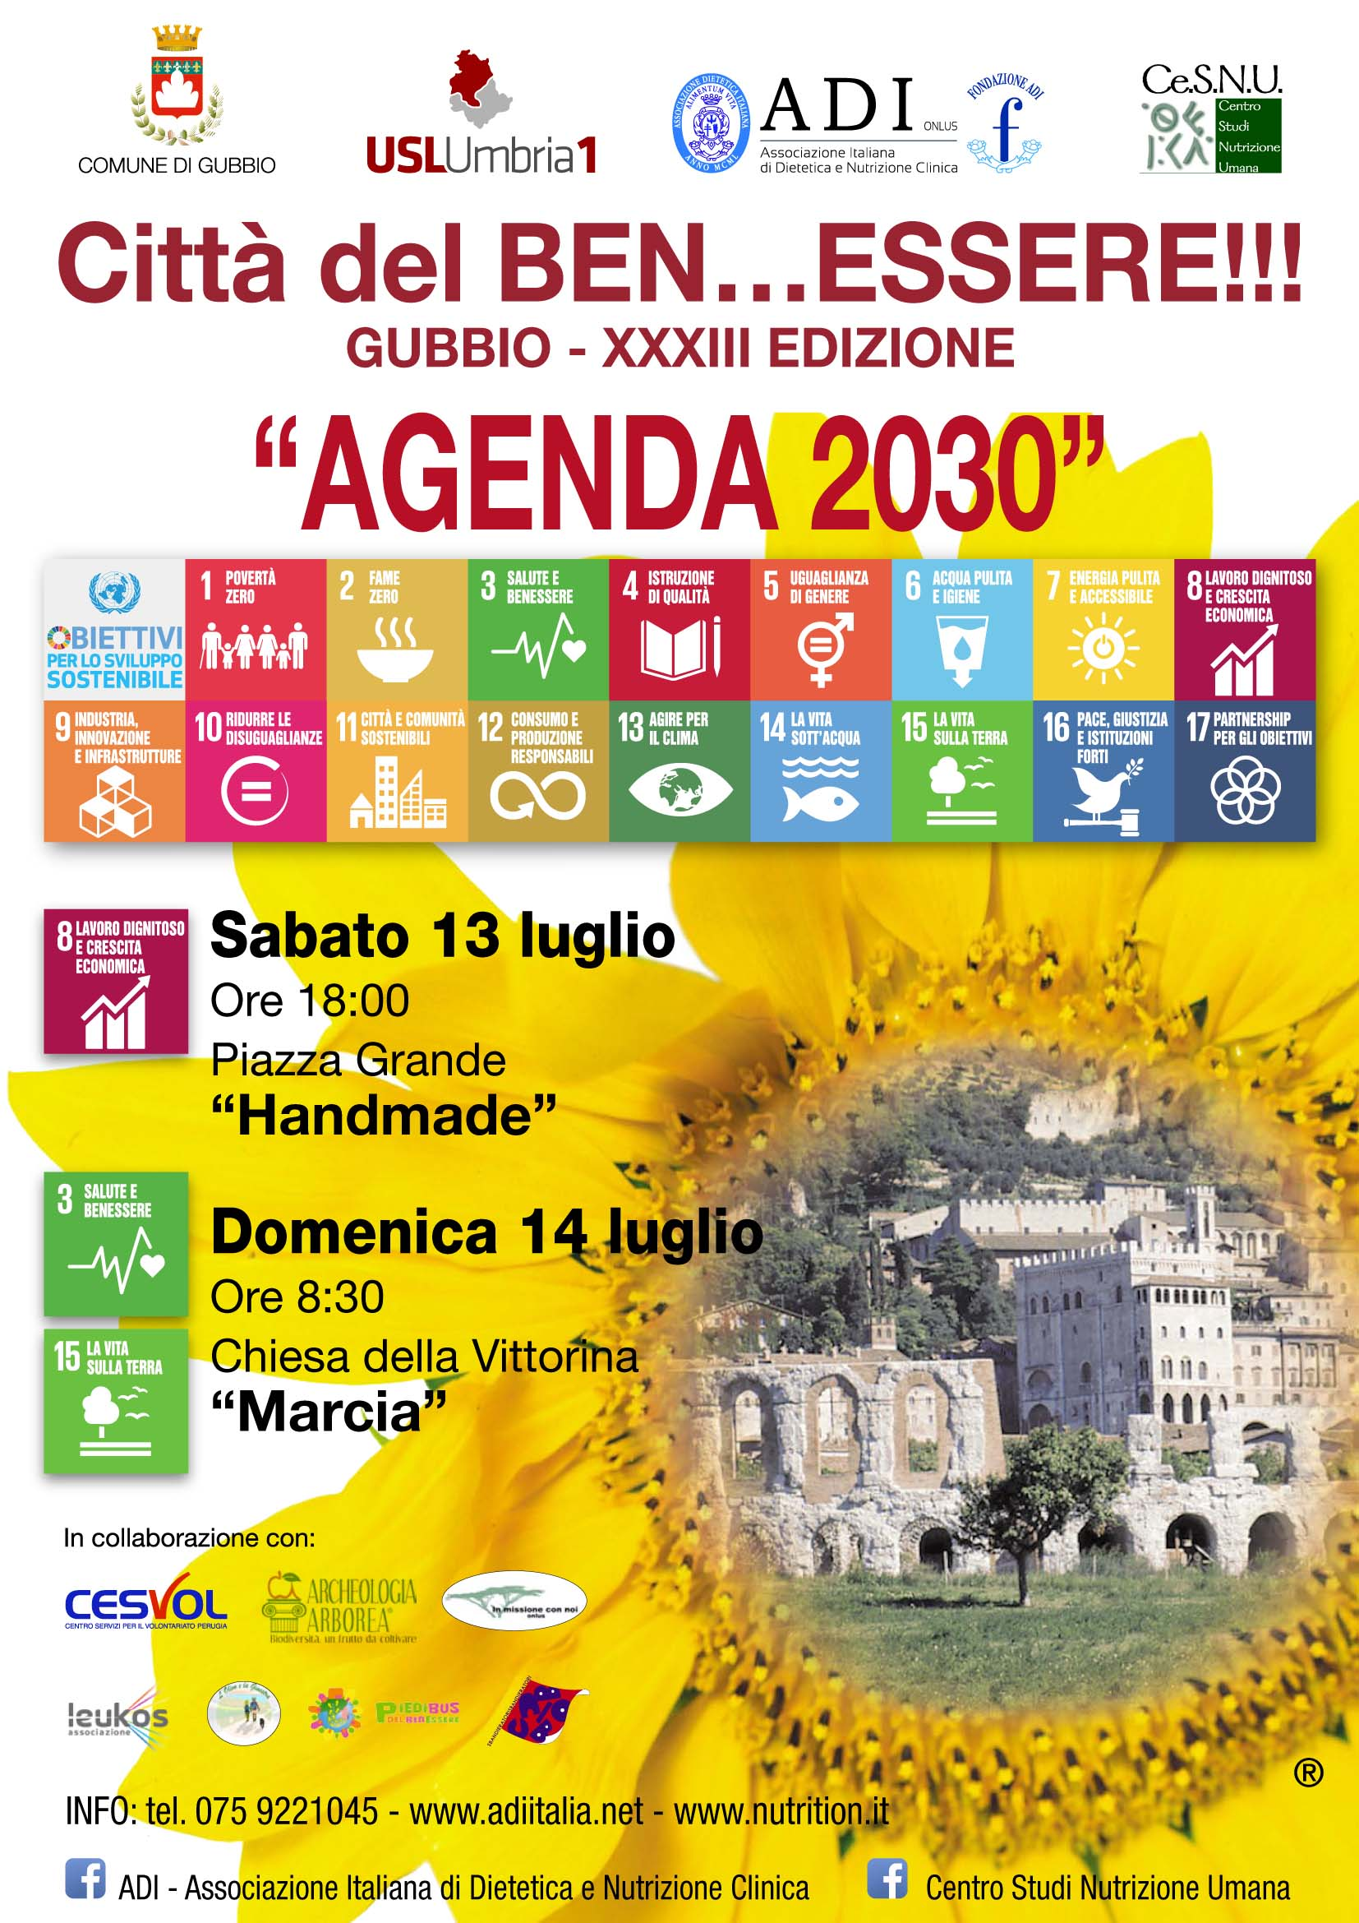
La XXXIII edizione del progetto Città del BEN…ESSERE!!! inizia con un approfondimento teorico-pratico della Agenda 2030 proposta dalle Nazioni Unite, basata sui 17 “Obiettivi di Sviluppo Sostenibile” sottoscritti a New York anche dall’Italia.
Questi obiettivi dovranno essere raggiunti “in modo omogeneo in tutto il Pianeta entro il 2030” e, per raggiungere questo traguardo, le Nazioni Unite sottolineano la necessità di un forte coinvolgimento e mobilitazione anche delle comunità locali.

Sabato 13 luglio è quindi previsto un “tour” presso le botteghe artigiane di Gubbio, che tramandano di generazione in generazione l’arte della ceramica, del ferro battuto, della tessitura ed altro. I prodotti, rigorosamente “HANDMADE”, rappresentano una qualificata espressione dell’ottavo obiettivo “Lavoro dignitoso e crescita economica per tutti”.

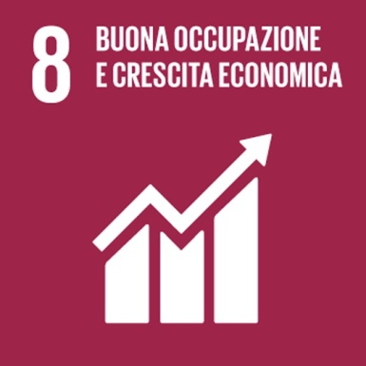

Il punto di ritrovo è previsto alle ore 18:00 a Piazza Grande.

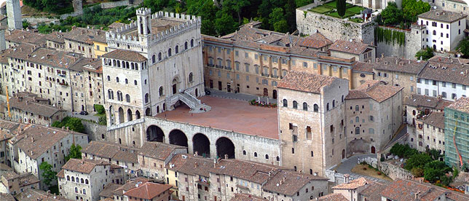

Domenica 14 luglio è invece prevista la “MARCIA”, che focalizza l’attenzione sull’Agenda 2030 e, in questa occasione, si concentra sul terzo obiettivo “Salute e benessere per tutti a tutte le età” e sul quindicesimo “La vita sulla terra”.

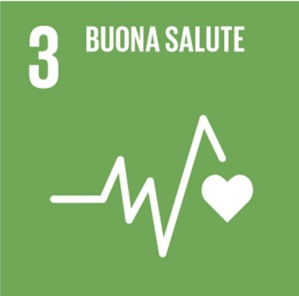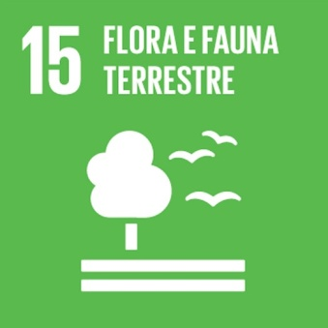
Il punto di ritrovo è previsto alle ore 8:30 presso la Chiesa della Vittorina, luogo dove San Francesco ammansì il feroce lupo: con questa scelta si vuole sottolineare la possibilità di ripetere il prodigio con i “lupi contemporanei” elencati dalle Nazioni Unite.

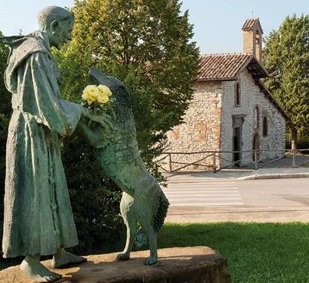

Al termine della marcia verrà assegnato il premio “LUPO AMMANSITO”, riservato ad esperienze che dimostrano di centrare e trovare una soluzione ad uno dei 17 obiettivi, in questa edizione verranno premiate:
- l’Associazione “L’olivo e la ginestra”, per la pluriennale attività di contrasto alla sedentarietà, rivolta sia alla popolazione in generale che a categorie svantaggiate;
- la Fondazione “Archeologia Arborea”, per la innovativa formula di protezione della biodiversità.

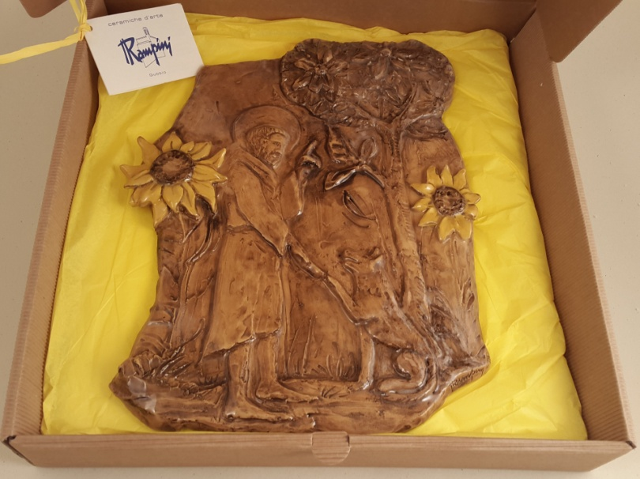
La manifestazione si concluderà con la accensione della “FIAMMA” benedetta a Roma dal Santo Padre, simbolo della possibilità di suscitare interesse ed impegno attivo sulla proposta delle Nazioni Unite, illuminando il percorso da seguire per risolvere queste complesse problematiche.

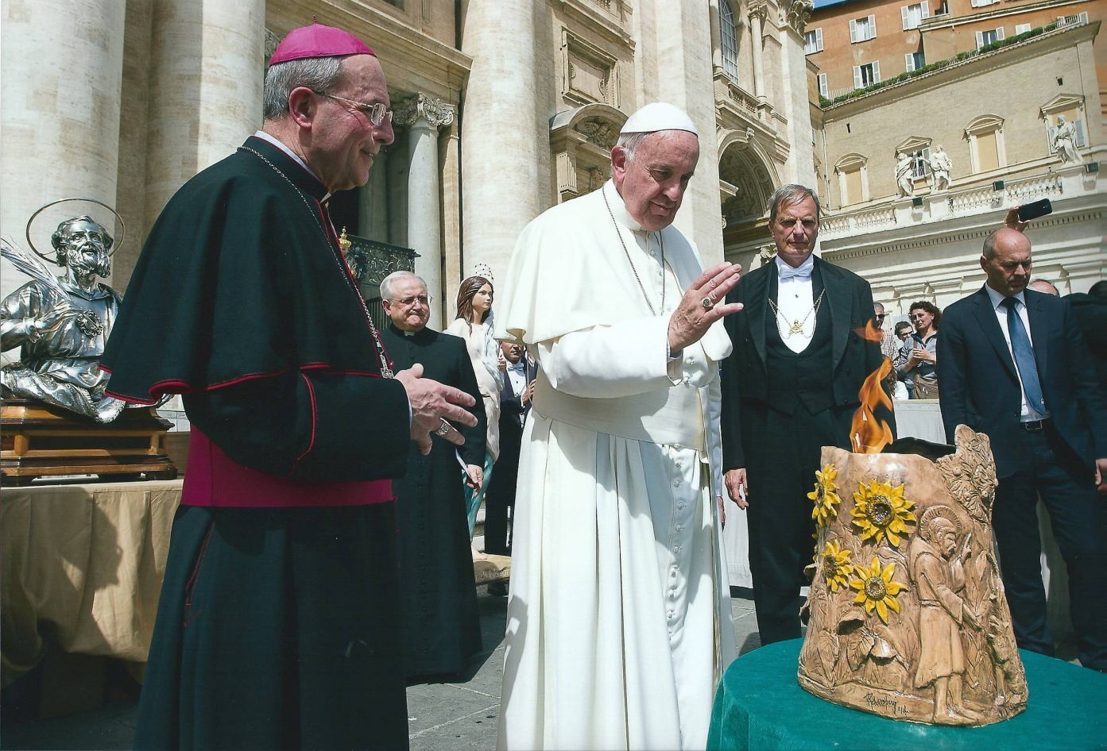

Questo nobile sforzo sarà premiato nel 2030, quando il Pianeta sarà libero da povertà e fame, avrà garantito a tutti istruzione, salute e benessere, lavoro dignitoso e crescita economica nel pieno rispetto degli ecosistemi, raggiunto la parità di genere ed altro.

